Colette
Prénoms :
Nom :
Date et lieu de naissance :
Date et lieu de décès :
- L’autrice

Biographie
- Faites des recherches, puis présentez rapidement la vie de l’autrice (pas de copier-coller !)

Emissions de radio
- Ecoutez au moins trois courtes émissions de radio (4 mn) sur Colette et faites-en le résumé
Les émissions se trouvent ici : France Culture, Un été avec Colette
Choisissez en priorité une émission parmi celles-ci :
  - Colette et sa mère
  - Colette et son père Jules: « La vertu d’être triste à bon escient, et de ne jamais se trahir »
  - La fratrie de Colette
  - Les bêtes : la relation de Colette avec les animaux
  - Flore et Pomone, la botanique poétique de Colette
  - Colette la sauvageonne : « Je suis restée paysanne »
  - Colette féministe avant-gardiste et paradoxale
  - Music-hall : Colette et la musique
  - Colette : « J’aime être gourmande »
  - Comment Colette se mit à écrire ?
- Résumé de l’émission 1 :

- Résumé de l’émission 2 :

- Résumé de l’émission 3 :

- Vous pouvez bien sûr les écouter toutes !
Vous pouvez également écouter 4 émissions plus longues : France Culture, Colette, affirmer sa liberté

Galerie de portraits
- Collez des portraits de Colette, à différents âges, et représentant les différents métiers qu’elle a exercés dans sa vie (collez sur autant de pages que nécessaire). Indiquez les dates et les métiers.
- Sido

Résumé
- Lisez la première œuvre, Sido, puis faites-en le résumé : celui-ci doit répondre aux questions : où, quand, qui, quoi, et récapituler rapidement les principales anecdotes (pas de copier-coller !)

Personnages
- Associez chaque personnage de Sido à plusieurs traits de caractère.
- Relevez une citation pour illustrer au moins deux traits de caractère par personnage.
Cultivé.e |  |  | Cultivée : « En une semaine elle avait visité la momie exhumée, le musée agrandi, le nouveau magasin, entendu le ténor et la conférence sur la Musique birmane. » (chap. I)  Sido
Sauvage
Adroit.e
Fantasque
Intuitif.ve
Passionné.e
Humble
Audacieux.se
Amoureux.se
Sensible
Empathique
Curieux.se
Solitaire
Artiste
Gourmand.e |  |  | Moi (narratrice)
Sensuel.le |  |  | Moi (narratrice)
Asocial.e |  |  | Moi (narratrice)
Pragmatique |  |  | Moi (narratrice)
Raisonnable |  |  | Moi (narratrice)
Créatif.ve |  |  | Moi (narratrice)
Désobéissant.e |  |  | Moi (narratrice)
Loyal.e |  |  | Moi (narratrice)
Enfantin.e |  |  | Moi (narratrice)
Débrouillard.e |  |  | Moi (narratrice)
Maladroit.e |  |  | Moi (narratrice)
Patient.e |  |  | Moi (narratrice)
Attentif.ve |  |  | Moi (narratrice)
Savant.e |  |  | Le père
Indépendant.e |  |  | Le père
Honnête |  |  | Le père
Orgueilleux.se |  |  | Le père
Sociable |  |  | Le père
Libre |  |  | Le père
Soigneux.se |  |  | Le père
Original.e |  |  | Le père
Coopératif.ve |  |  | Le père
Travailleur.se |  |  | Le père
Déterminé.e |  |  | Le père
Bienveillant.e |  |  | Achille
Brutal.e |  |  | Achille
Aimant.e |  |  | Achille
Courageux.se |  |  | Achille
Joyeux.se |  |  | Achille
Enthousiaste |  |  | Achille
Discret.e |  |  | Achille
Efficace |  |  | Achille
Raisonnable |  |  | Léo
Rêveur.se |  |  | Léo
Ami.e de la nature |  |  | Léo
Généreux.se |  |  | Léo
Juste |  |  | Léo
Diplomate |  |  | Léo
Colérique |  |  | Léo
Sévère |  |  | Léo
Libre |  |  | Léo
Musicien.ne |  |  | Léo
Ecrivain.ne |  |  | Léo
- Les Vrilles de la vigne

Thèmes
- Associez chaque nouvelle des Vrilles de la vigne à plusieurs (vous pouvez en ajouter d’autres).
Amour |  |  | « Les Vrilles de la vigne »
Amitié |  |  | « Les Vrilles de la vigne »
Animaux
Saison
Liberté
Lyrisme
Méditation |  |  | « Le Dernier Feu »
Regret |  |  | « Le Dernier Feu »
Société
Nature
Critique
Temps
Pays
Poésie
Music-hall |  |  | « Dialogue de bêtes »
Séparation |  |  | « Dialogue de bêtes »
Sensualité
Nostalgie
Artiste
Sensations
Art
Emprisonnement
Tristesse |  |  | « Nonoche »
Vie mondaine |  |  | « Nonoche »
Souvenir
Jardin
Maison
Musique
Originalité
Mer
Forêt
Sagesse
Solitude |  |  | « Rêverie de nouvel an »
Enthousiasme |  |  | « Rêverie de nouvel an »
Condition féminine
Campagne
Séparation
Artifice
Sensibilité
Remise en question
Enfance |  |  | « Maquillages »
Vieillesse |  |  | « Maquillages »
Artifice
Masque
Jeunesse
Spectacle

Citations
- Dans le recueil Les Vrilles de la vigne, relevez 5 citations qui vous plaisent, vous surprennent, vous intriguent,
vous semblent caractéristiques de l’œuvre.
- Citation 1 :
- Citation 2 :
- Citation 3 :
- Citation 4 :
- Citation 5 :
- Sido / Les Vrilles de la vigne

Herbier
- En suivant le modèle ci-dessous, constituez un herbier : choisissez au moins 5 plantes (arbre / fleur / fruit) nommées dans les deux œuvres et prenez-les en photo OU dessinez-les OU cherchez une planche botanique ancienne + ajoutez la citation qui parle de cette plante.
Collez sur autant de pages que nécessaire.
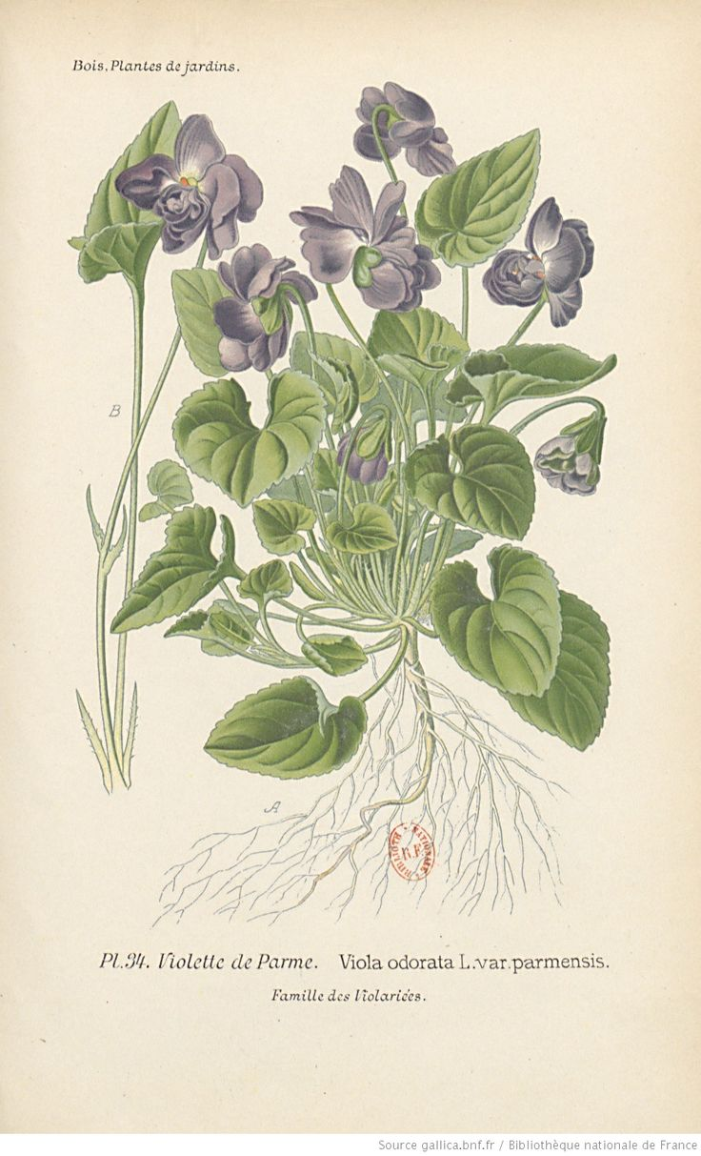

« Violettes à courte tige, violettes blanches et violettes bleues, et violettes de coucou anémiques et larges, qui haussent sur de longues tiges leurs pâles corolles inodores… Violettes de février, fleuries sous la neige, déchiquetées, roussies de gel, laideronnes, pauvresses parfumées… Ô violettes de mon enfance ! » (« Le Dernier Feu », Les Vrilles de la vigne)

Bestiaire
- En suivant le modèle ci-dessous, choisissez au moins 5 animaux nommés dans les deux œuvres et prenez-les en photo OU dessinez-les OU cherchez une planche ancienne + ajoutez la citation qui parle de cet animal.
Collez sur autant de pages que nécessaire

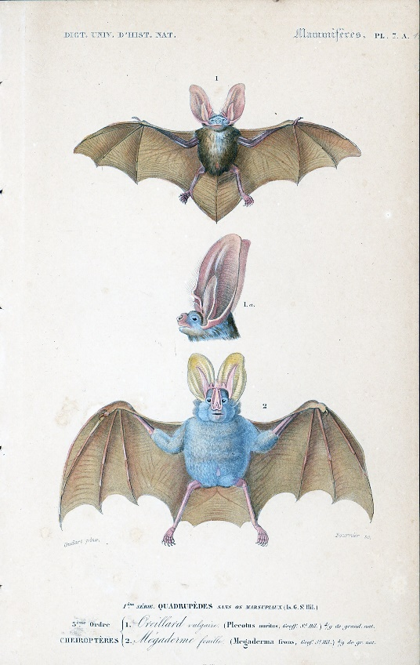
« La première chauve-souris nage en zigzag dans l’air. Elle vole bas et Nonoche peut distinguer deux yeux de rat, le velours roux du ventre en figue… » (« Nonoche », Les Vrilles de la vigne)

Avis personnel
- Ecrivez votre avis personnel sur les deux œuvres, en détaillant votre réflexion, en parlant par exemple de la personnalité de la narratrice, des thèmes, des personnages évoqués, des anecdotes racontés, de l’intérêt de raconter sa vie / lire une autobiographie, le rapport à l’enfance et à la nature, etc.
Développez !!

Tableau
- Cherchez un tableau qui pourrait être choisi pour illustrer la couverture du livre et justifiez votre choix.
Pensez à indiquer le nom du peintre, le titre du tableau et la date de création.

